**khung1khung3khung4TRƯỜNG ĐẠI HỌC VĂN LANG**

**KHOA CÔNG NGHỆ THÔNG TIN**

**🙟🕮🙝**

Giảng viên hướng dẫn : Nguyễn Văn Trung

Sinh viên thực hiện : Nguyễn Thanh An

Lớp : K25T-



khung2

**MỤC LỤC**

**I.** **STUDENT MANAGEMENT** 1

1. Giao diện 1

2. Code chi tiết 1

**III.** **DRAWING 2D** 7

1. Hình tròn 7

a. Giao diện 7

b. Code chi tiết 7

2. Hình vuông 8

a. Giao diện 8

b. Code chi tiết 9

3. Bàn cờ vua 10

a. Giao diện 10

b. Code chi tiết 10

**III.** **KEYLISTENER & TIMER** 13

1. Đèn giao thông. 13

a. Giao diện 13

b. Code chi tiết 14

2. Điều khiển chuyển động bằng phím. 15

a. Giao diện 15

b. Code chi tiết 15

3. Đồng hồ. 17

a. Giao diện 17

b. Code chi tiết 18

1. **STUDENT MANAGEMENT**
2. Giao diện
3. Code chi tiết

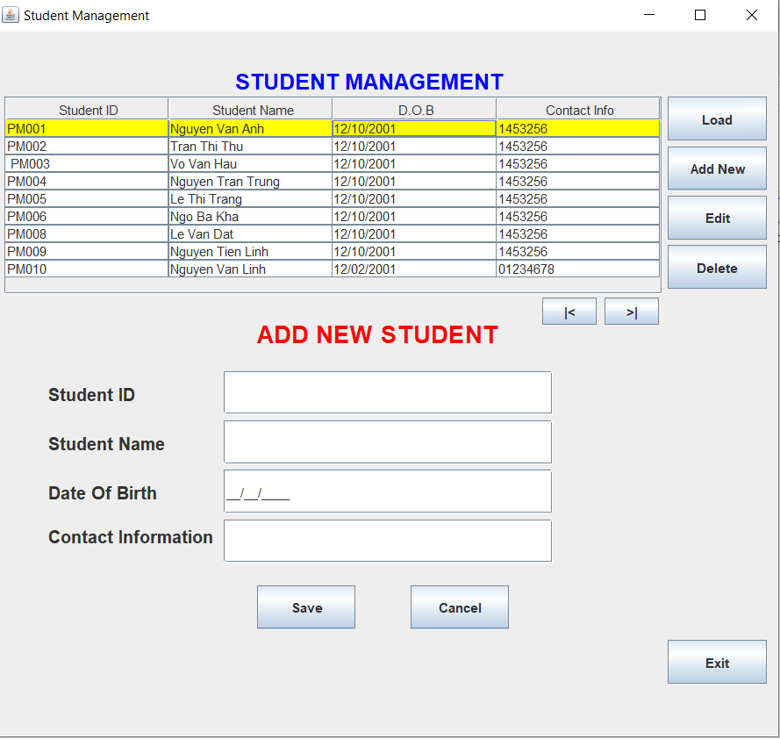

Go to top

Go to end

* 1. Ảnh có chứa ảnh chụp màn hình

     Mô tả được tạo tự độngClass Main
  2. JTable

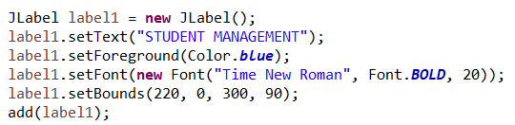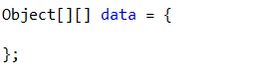

* 1. 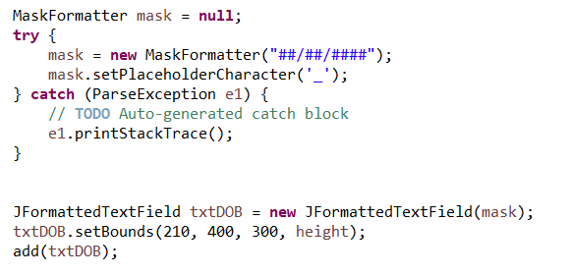Định dạng TextField Date Of Birth
  2. Các Button
     1. Ảnh có chứa ảnh chụp màn hình

        Mô tả được tạo tự độngButton Load
     2. 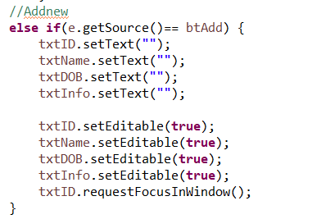Button Add New
     3. Ảnh có chứa con chim

        Mô tả được tạo tự độngButton Edit
     4. Ảnh có chứa ảnh chụp màn hình, con chim

        Mô tả được tạo tự độngButton Delete
     5. Ảnh có chứa dao

        Mô tả được tạo tự độngButton Go to top
     6. Ảnh có chứa trong nhà, con chim

        Mô tả được tạo tự độngButton Go to end
     7. Button Save

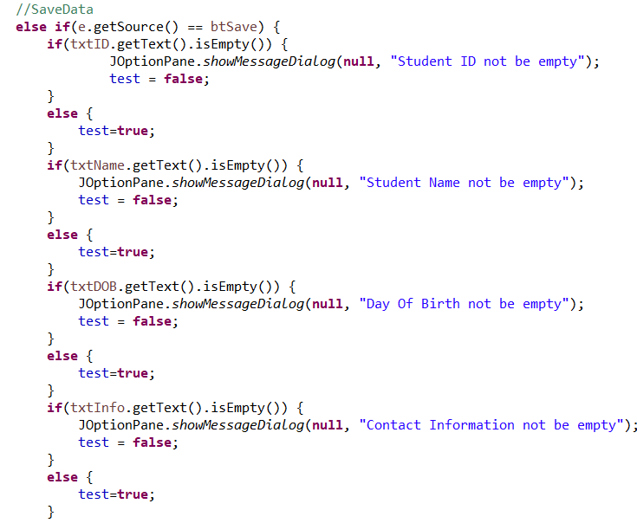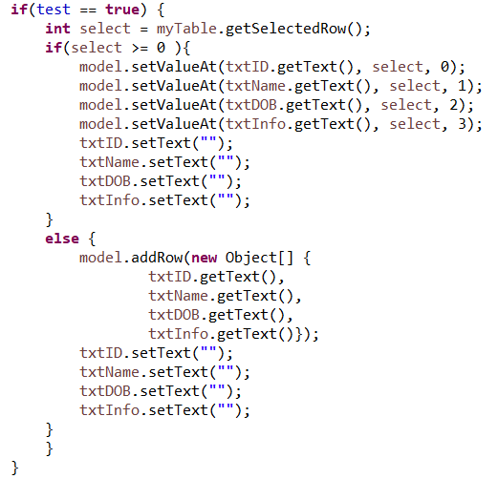

* + 1. Ảnh có chứa người, con chim

       Mô tả được tạo tự độngButton Cancel
    2. Ảnh có chứa ảnh chụp màn hình

       Mô tả được tạo tự độngButton Exit

1. **DRAWING 2D**
2. Hình tròn
3. Ảnh có chứa ảnh chụp màn hình

   Mô tả được tạo tự độngGiao diện
4. Code chi tiết

*Class Frame

*Class 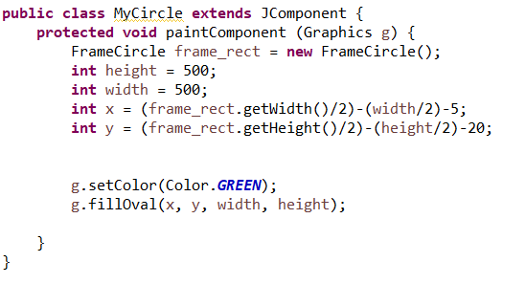Component

1. Hình vuông
2. Ảnh có chứa ảnh chụp màn hình

   Mô tả được tạo tự độngGiao diện

b. Code chi tiết

*Class Main

*Class Component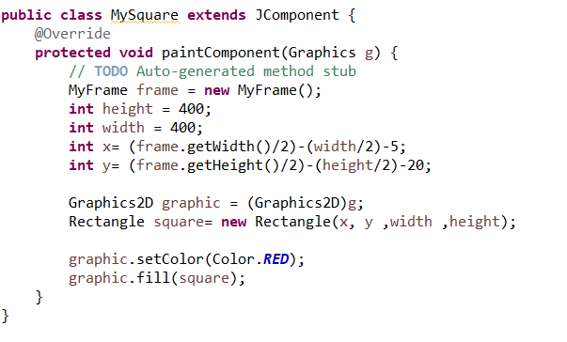

1. Bàn cờ vua
2. Ảnh có chứa lát gạch, đen, người đàn ông, hoa quả

   Mô tả được tạo tự độngGiao diện
3. Code chi tiết

*Class Main

*Class Component

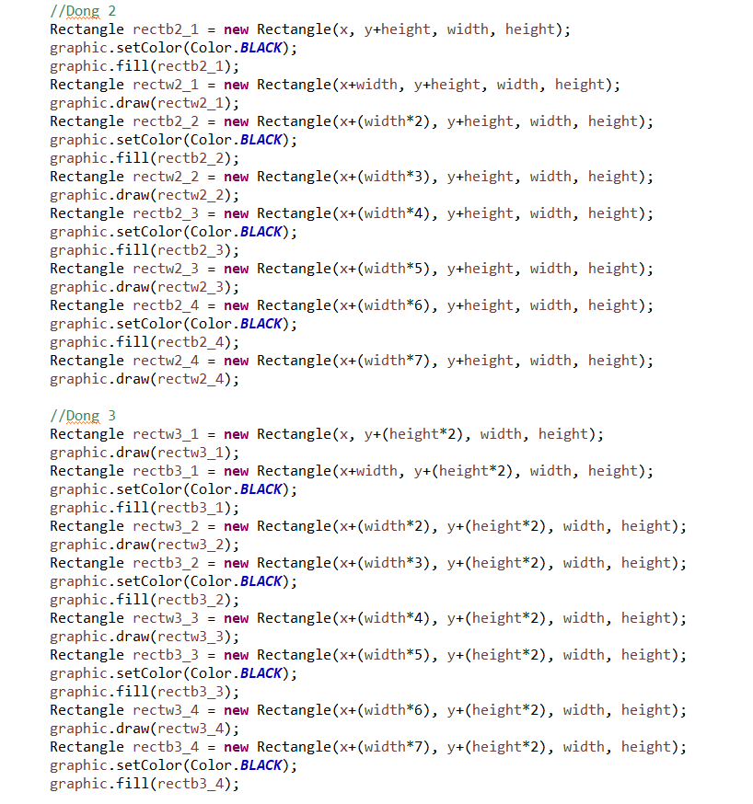

1. **KEYLISTENER & TIMER**
2. Đèn giao thông.
3. Ảnh có chứa thiết bị

   Mô tả được tạo tự độngGiao diện
4. Ảnh có chứa văn bản

   Mô tả được tạo tự độngẢnh có chứa ảnh chụp màn hình

   Mô tả được tạo tự độngCode chi tiết
5. Điều khiển chuyển động bằng phím.
6. Ảnh có chứa ảnh chụp màn hình, trò chơi

   Mô tả được tạo tự độngGiao diện

1. Code chi tiết

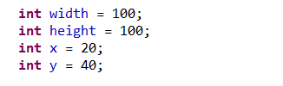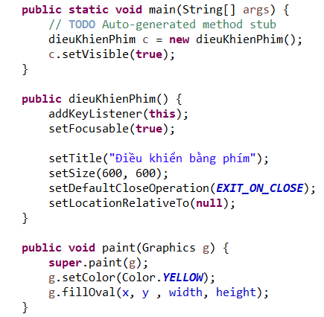

1. Ảnh có chứa ảnh chụp màn hình

   Mô tả được tạo tự động
2. Đồng hồ.
3. Ảnh có chứa ảnh chụp màn hình

   Mô tả được tạo tự độngGiao diện
4. Ảnh có chứa ảnh chụp màn hình

   Mô tả được tạo tự độngCode chi tiết